Diocesi di Nardò-Gallipoli

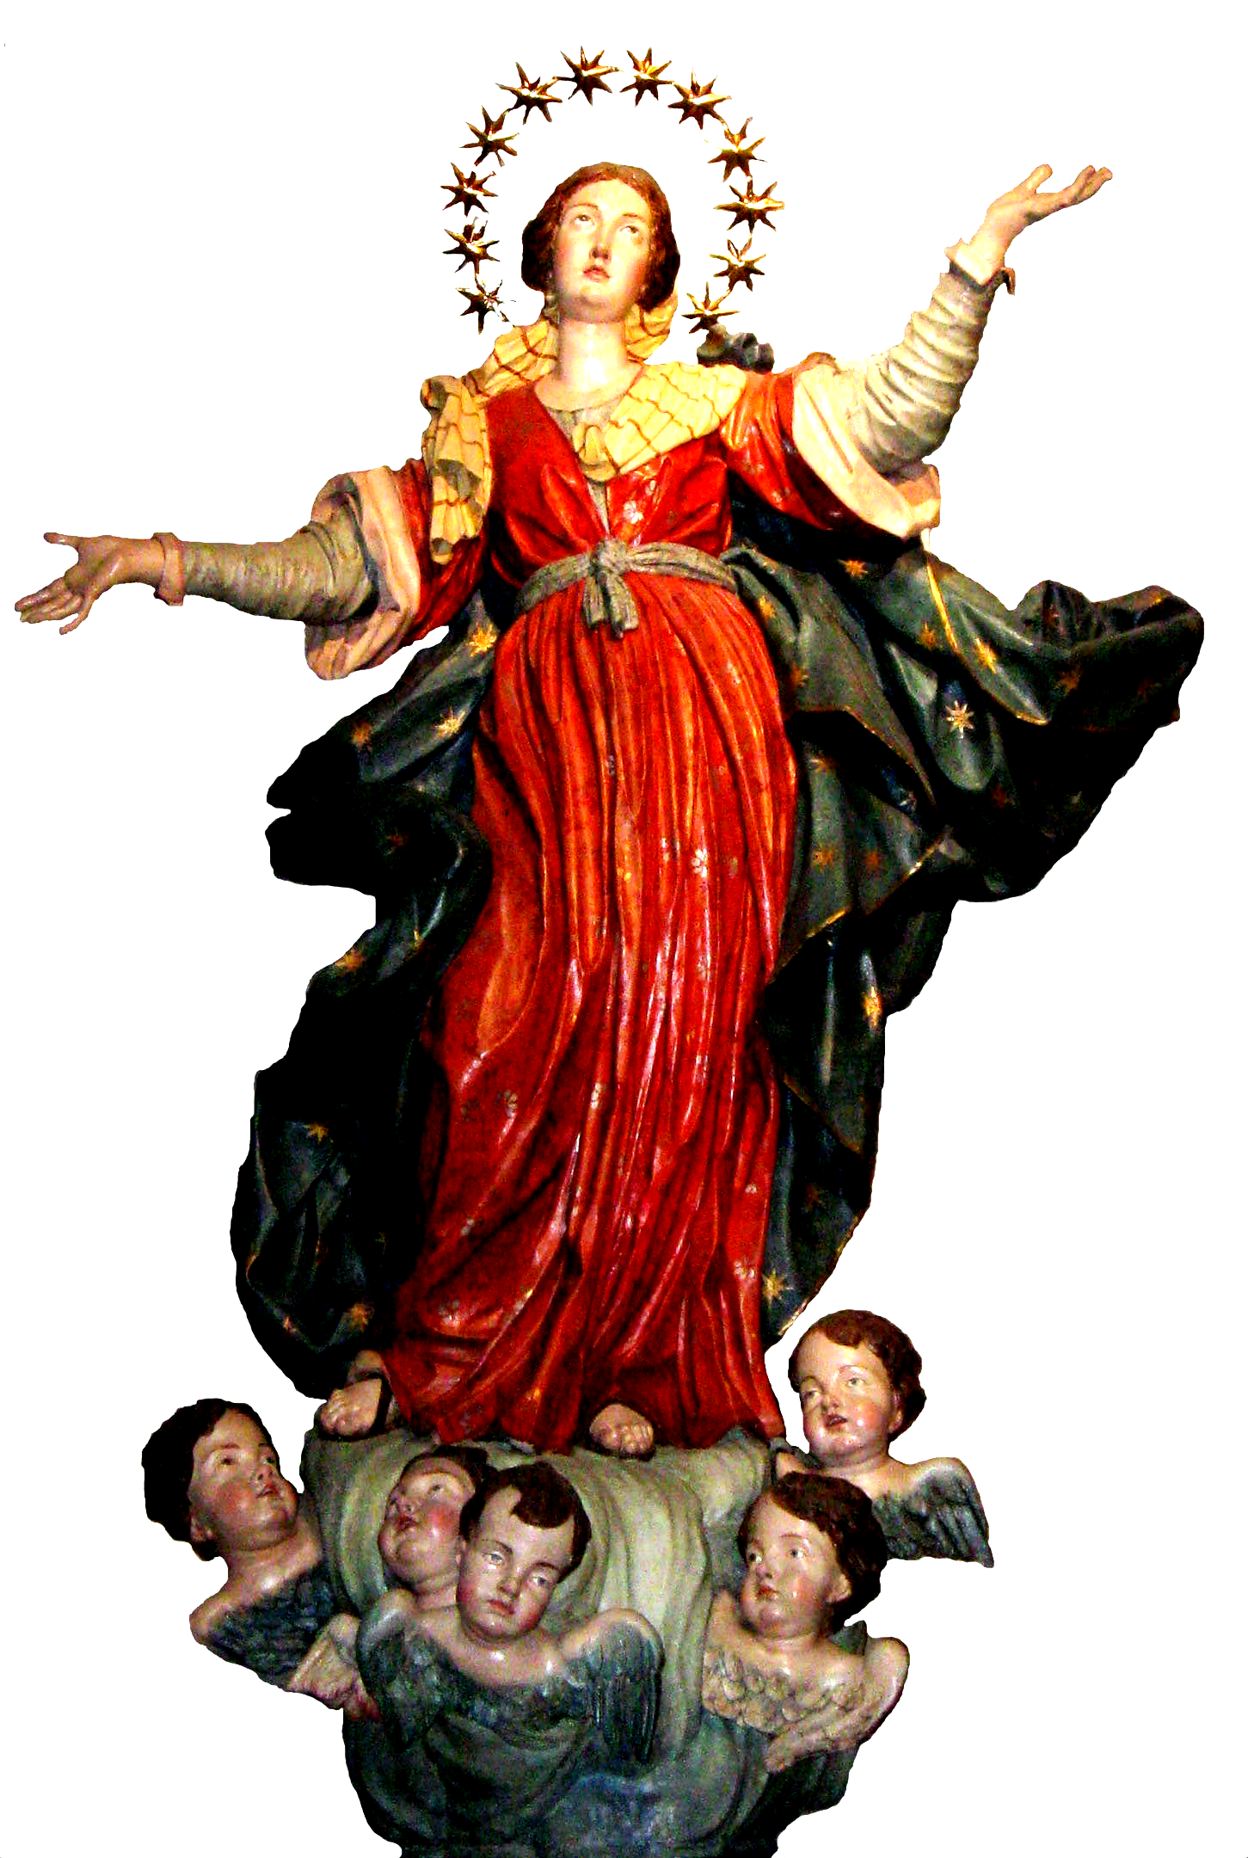

Parrocchia di Maria SS.Assunta
Basilica Cattedrale

Piazza Pio XI 73048 N a r d ò (Lecce)

Tel./fax 0833 561897

Comunico che giovedì 2 febbraio p.v., alle ore 19.30 nella sacrestia della Cattedrale si riunirà il CONSIGLIO PASTORALE per discutere il seguente

Ordine del giorno:

- Lettura e approvazione del verbale della seduta precedente.
- Comunicazioni del Parroco
- Approvazione Bilancio Consuntivo 2016.
- Assemblea Parrocchiale.

Prego di essere puntuali per consentire l’inizio dei lavori nell’orario stabilito.

Cordiali saluti.

Nardò, 28 gennaio 2017

IL PARROCO

